**Deployment View:**

توضیح نودهای فیزیکی متفاوت برای پلت فرم های متفاوت است.اختصاص وظایف به نودهای فیزیکی را

شرح میدهد. این بخش به بررسی تنظیمات فیزیکی شبکه که توسط نمودار deploymentنشان داده

میشود میپردازد.

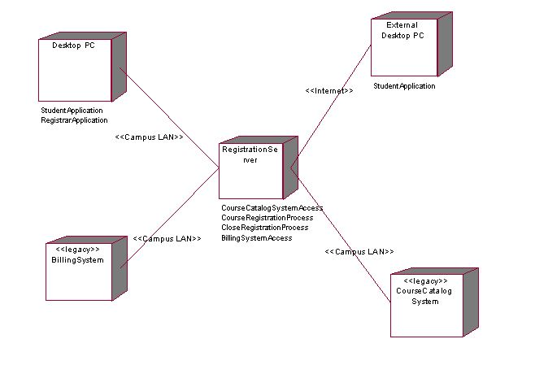

شکل 7 :مدل deployment

7.1. External Desktop PC : سیستم ثبت نام دانشجو از از طریق desktop کامپیوتر شخصی که با اینترنت به سرور دانشگاه وصل است ارتباط برقرار میکند.

7.2 Desktop PC :دانشجو با کامپیوتر شخصی اش به صورت مستقیم به سرور دانشگاه از طریق

LAN متصل میشود.این شبکه محلی توسط استاد برای انتخاب درس و ثبت نمره دانشجو استفاده میشود.ثبت نام با استفاده از این سیستم های شخصی اطلاعات دانشجو و استاد را نگه داری میکند.

7.3 Registration Server . : سرور ثبت نام سرور UNIXاست.تمام دانشکده ها و دانشجویان از طریق شبکه محلی LANبه آن دسترسی دارند.

7.4 Course Catalog. :سیستم دوره یک سیستم قدیمی است که شامل تمام دوره ها نیز است.دسترسی به آن از طریق سرور دانشگاه امکان پذیر است.

7.5 Billing System. :سیستم مالی حساب دانشجویان را در هر ترم مدیریت میکند.